**实验五　编制软件项目进度计划**

黄勖 22920212204392

**任务一. 编制度假计划**

见“度假计划+黄勖+22920212204392.docx”、“进度计划1+4392_黄勖_Lab5.mpp”

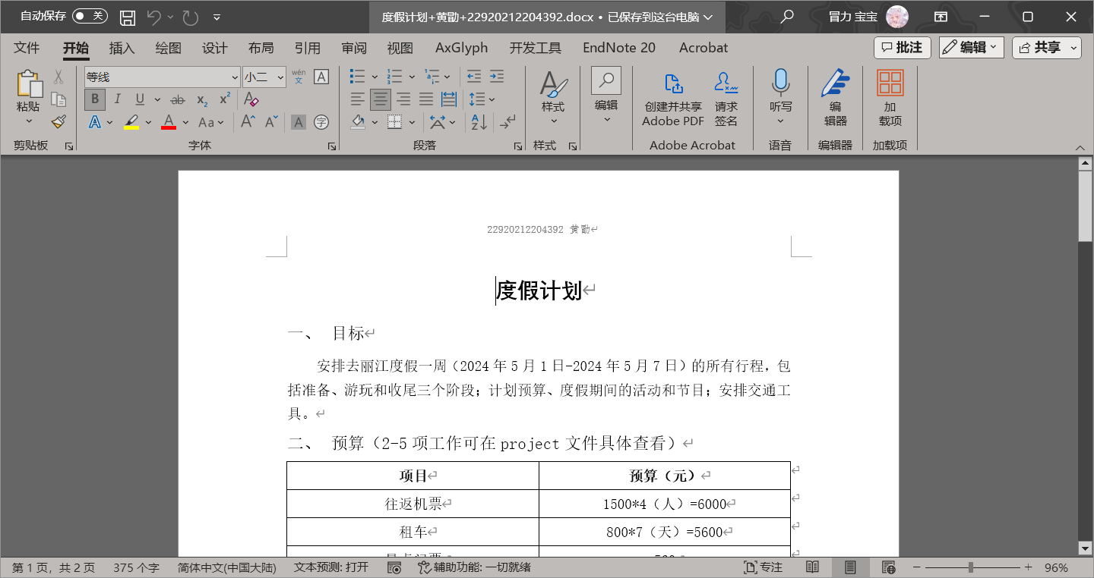

**任务二. 某集团OA系统建设背景说明**

见“进度计划2+4392_黄勖_Lab5.mpp”

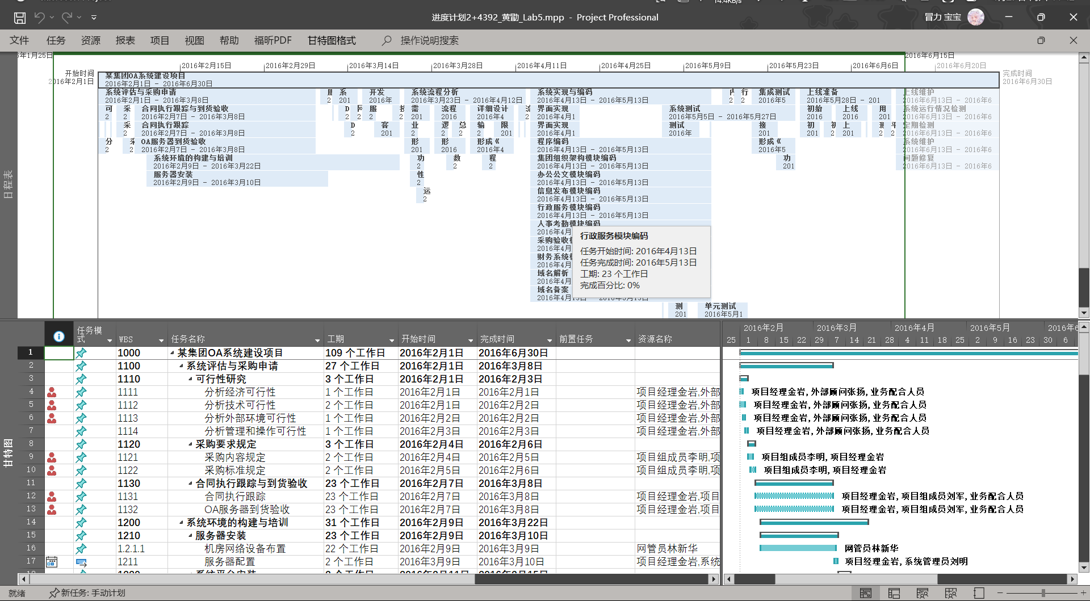

**任务三.** **某公司的管理信息系统开发背景说明**

见“进度计划3+4392_黄勖_Lab5.mpp”

**任务四.** **画出箭线图**

见““箭线图”+黄勖+22920212204392.docx”

**实验心得**

本次实验我学习到了Project的基本使用方法，学会了编制软件项目进度计划，对软件项目的初步分析，学会了项目范围分析和编制WBS，学会了项目范围管理和项目时间管理阶段的基本知识。